**臺南市東區德高國民小學設置太陽光電發電系統**

**設置位置示意圖及補充需知**

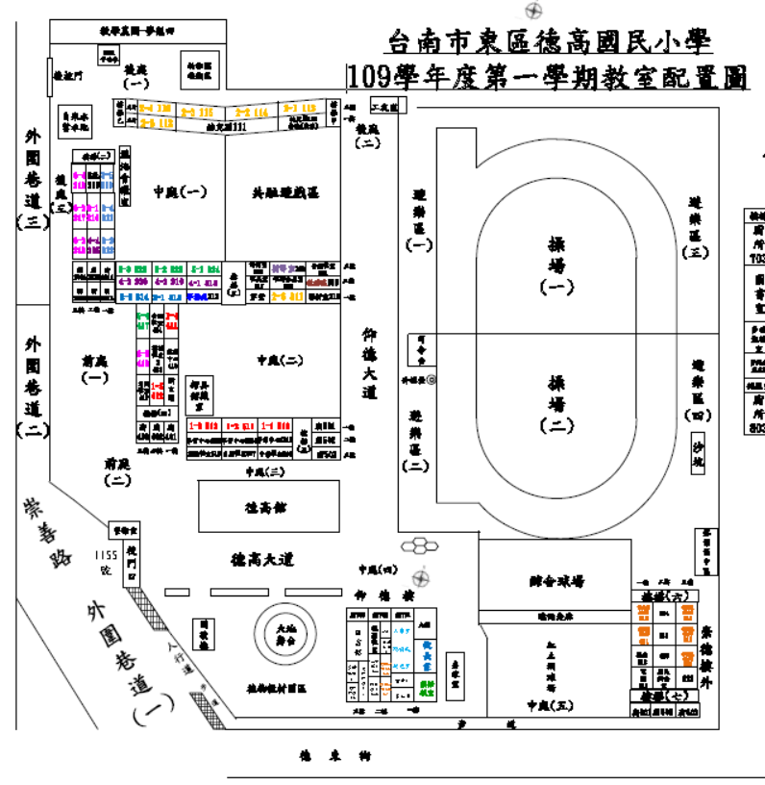

**A棟屋頂**

**C棟屋頂**

**B棟屋頂**

**D棟屋頂**

**E棟屋頂**

**德高館屋頂**

**籃球場**

**停車場**

1. **施作區域請參考上圖。**
2. 設置時是否影響結構安全，請務必先行至現場了解評估後再行規劃。
3. 請依評選項目要點，詳述於設置計畫書。